Geografia 7-8
Temat: mój region – środowisko przyrodnicze

Popatrz na mapy – ustalimy gdzie znajduje się nasz region:
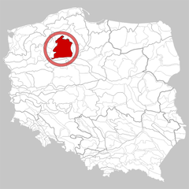
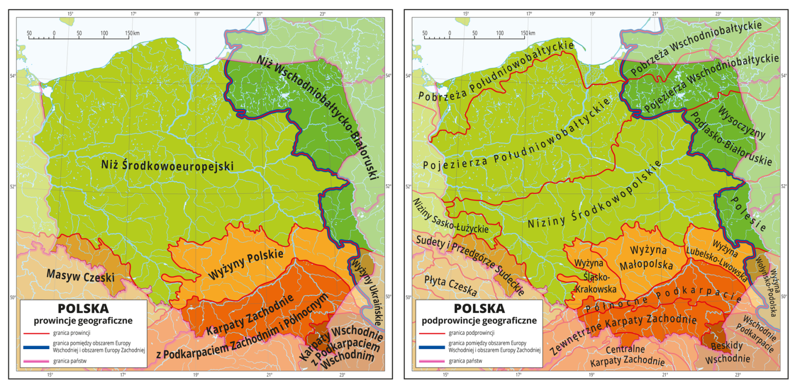

Nasz powiat złotowski leży na terenie Niżu Środkowoeuropejskiego, na Pojezierzu Południowobałtyckim a dokładniej na Pojezierzu Pomorskim.
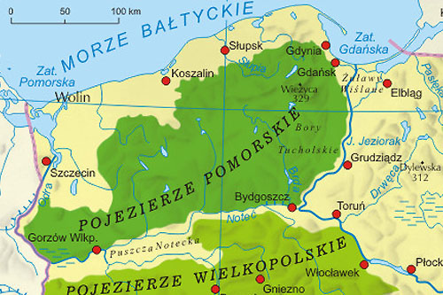

Ciekawostki naszego regionu:

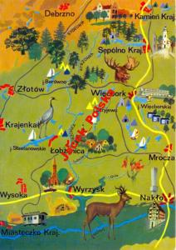

Najlepszym sposobem poznawania środowiska naturalnego danego miejsca są obserwacje terenowe i wycieczki. Warto wybrać się na kilka wycieczek krajoznawczych, by naocznie przekonać się o tym, co być może znamy tylko z opisów i zdjęć. Dlatego proponuję Wam abyście w weekend wybrali się na wycieczkę pieszą lub rowerową. Waszym zadaniem będzie zrobienie kilku zdjęć /chociaż 3/ i przesłanie do mnie, oczywiście na ocenę! Na bazie tych zdjęć wykonamy prezentację nt. naszego regionu. Mogą to być ciekawe budynki, drzewa, jeziora, rośliny, może uda Wam się uchwycić zwierzęta.
Życzę powodzenia i liczę na dużo zdjęć.

A oto kilka przykładów
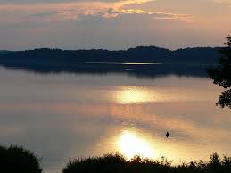

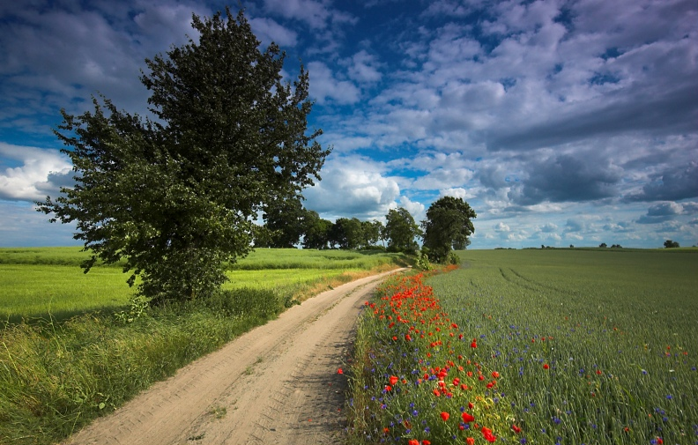

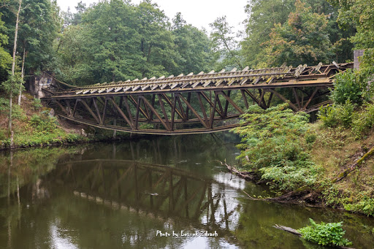

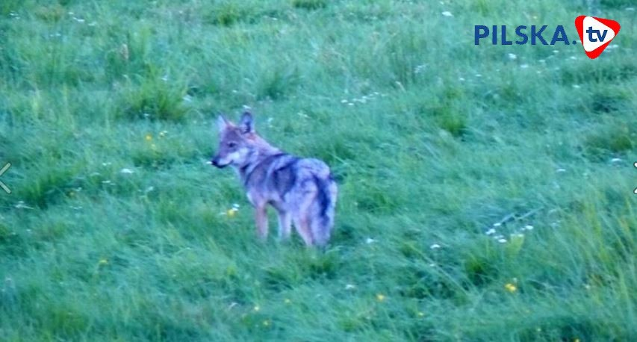

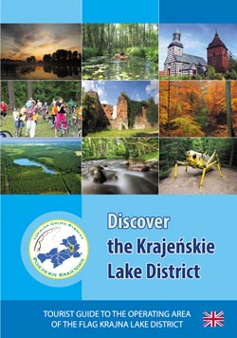

Pozdrawiam

